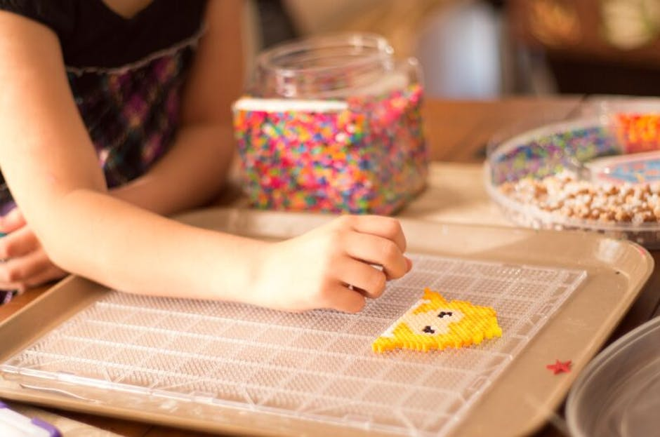
OKUL ÖNCESİ KORKUSU TARİHE KARIŞTI: BİLİNÇLİ ANASINIFI EĞİTİMİ
Okul öncesi eğitimin en yaygın olduğu eyaletlerden Oklahoma’da 5 yaşında okul öncesi eğitime giden ve gitmeyen çocuklar üzerine bir araştırma yapıldı. Oklahoma Gelişim Psikolojisi Dergisi, araştırma sonucunda okul öncesi “anasınıfı” programının çocukları okula hazırlama sürecinde zihinsel gelişim ve sosyal uyum anlamında çok önemli bir yeri olduğuna dair raporu yayımladı.
Okul öncesi eğitim genellikle 4 ile 5 yaşlarını kapsayan, artık akademik hayatın ilk basamağı olan ilkokula başlayacak olan çocuklara verilen bir uyum ve hazırlık sürecidir. Bu eğitimde çocuk anaokuluna gitmiş olsun ya da olmasın, sosyal kazanımlarına zihinsel bilgileri de ekleyerek daha farklı bir disipline hazırlanır. Uzmanlar erken çocukluk eğitiminin önemine vurgu yaparken asıl gerekli olanın anasınıfı olarak bilinen okul öncesi eğitimin olduğu konusunda hemfikir. Bu yaşlardaki çocuklarda düşünce, motor denge, benlik kavramı ve birey-toplum algısı oturmaya başlar. Dolayısıyla bu algıyı geliştirecek ve onu sistemli yaşama kolay uyum sağlar hale getirecek bir destek kaçınılmaz. Dünya’da sosyo-ekonomik kriterler ne olursa olsun aileler artık okul öncesi eğitim konusunda aynı hassasiyeti gösteriyor.
Alınacak doğru bir anasınıfı eğitimi ilerleyen okul yaşamını kolaylaştırıp zenginleştirmede önemli bir faktör. Dünya’daki karşılığına bakıldığında en gelişmiş eğitim sistemiyle bilinen ve 14 ülkede başarıyla uygulanan Kanada eğitim sistemini Türkiye M.E.B. müfredatıyla birleştirip birebir uygulayan Kanada Okulları anaokulu, ilkokul, ortaokul ve lise konusunda olduğu kadar “anasınıfı” konusunda da haklı bir iddiaya sahip. Araştırmalar sonucunda anasınıfında nitelikli bir eğitim gören bir öğrencinin akademik yaşamdaki başarısıyla, bu eğitimden geçmeyen öğrenci başarısı arasında belirgin farklar tespit edildi.
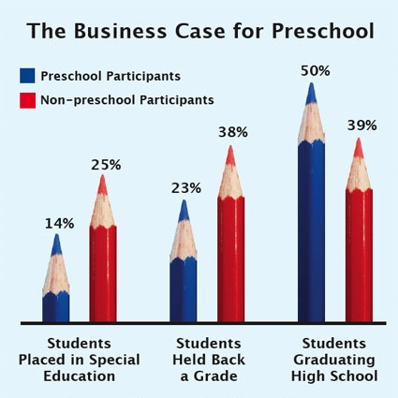
Anasınıfı Eğitimi Alan(mavi) ve Almayan (kırmızı) Çocukların Akademik Eğitimde Başarı İstatistikleri
Oxford Üniversitesi eğitim departmanından sorumlu araştırmacı Pamela Sammons’a göre bir çocuğun ileride iyi bir okula girmesi ve yeterlilik sınavlarını aşabilecek noktaya gelmesi için okul öncesi eğitimden geçmesi ve bu okul öncesi eğitimin iyi bir şekilde verilmesi çok önemli.
Kanada Okulları Türkiye’de çok yeni gündeme gelen bu okul öncesi eğitim konusunu işin uzmanlarına teslim edip ailelerin “iyi ve niteliki eğitim” arayışına yanıt veriyor. Anasınıfında Kanada’dan onaylı sertifika sahibi uluslararası ve anadili İngilizce ve Fransızca olan öğretmenlerden İngilizce ve Fransızca’yı anadil seviyesinde öğrenen Kanada Okulları öğrencileri, dil eğitimine doğru bir şekilde başlamış oluyor. Eğitim anlayışı olarak sarmal yaklaşım ve yapı taşları ilkesiyle yola çıkan Kanada Okulları’nda öğrenme sürekliliğe, tekrarlara ve sorgulayarak anlamaya dayanıyor. Öğrenci odaklı bakış açısıyla her çocuğa tek ve özel yaklaşıp yeteneklerin tespitini zamanında yapabiliyor. Bu sayede ilkokul seviyesine geldiğinde çoktan belli donanımları ve özgüveni kavramış oluyor. Anasınıfı dönemindeki çocuğun sosyalleşme, yeni bir dünyayla tanışma sürecinde ailelerin yaşayacağı zorluklar ortadan kalktığı için aile yalnızca çocuğunun akademik serüven sürecini tasarlamaya odaklanabiliyor.
Çocuklara doğal yaşamın, yeşillik alanların içinde eğitim görme imkanı sunan, özel seçilmiş lokasyonlardaki okullarda, doğada vakit geçirme; neredeyse tüm uzmanlarca önerilen oyunla öğrenme şansını yaratan Kanada Okulları ideal yaşam standardını ve sağlıklı bir geleceği belirleyen organik beslenme ile çocukları ailelerinden uzakta kaldıkları süreler boyunca da fiziksel/zihinsel olarak destekliyor. Kanada Okulları Türkiye direktörü Ayşen Karşit “Organik beslenme konusundaki iddiamızdan ödün vermiyoruz. Düzenli yapılan denetimlerde de geleceğin sağlıklı bireylerini yetiştirmek için verdiğimiz çabanın ne kadar yerinde olduğunu görüyoruz” diyor.
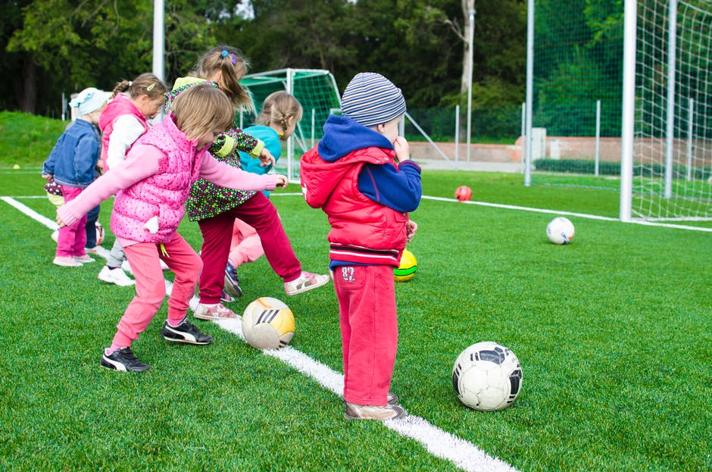
Kanada Okulları diğer eğitim alanlarındaki başarısını, farklı bir yetkinlik gerektiren anasınıfı, okul öncesi eğitim konusunda da sürdürüyor. Sınırsız ekipmanlarla yeteneklerin açığa çıkarıldığı müfredatı ve spor konusundaki alan özgürlüğü ile de ailelerin çocuklarının okul öncesi kaygısı sona erdiriyor. Kanada’daki yaşıtlarıyla aynı zamanda, aynı olanaklarla yetişen çocuklar ilkokul aşamasına geldiklerinde çok daha farklı bir güvenle geleceklerine ilk adımı atıyor. O nedenle okul öncesi eğitim artık tartışma konusu bile olmadığına göre geriye bu işi uzmanlarına bırakıp doğru bir gelecek planlamak kalıyor denebilir.

